Nekustamā īpašuma “Vanagu iela 14” ar kadastra numuru 8052 007 0622 sastāvā esošās zemes vienības ar kadastra apzīmējumu 8052 007 0622 (atrašanās vieta - Kalngale, Carnikavas pag., Ādažu nov., pie dzelzceļa stacijas “Kalngale”) teritorija

apbūves tiesība zemes vienības daļai **30,06 m2**platībā

(2 autostāvvietas ar elektroauto uzlādes iespēju)

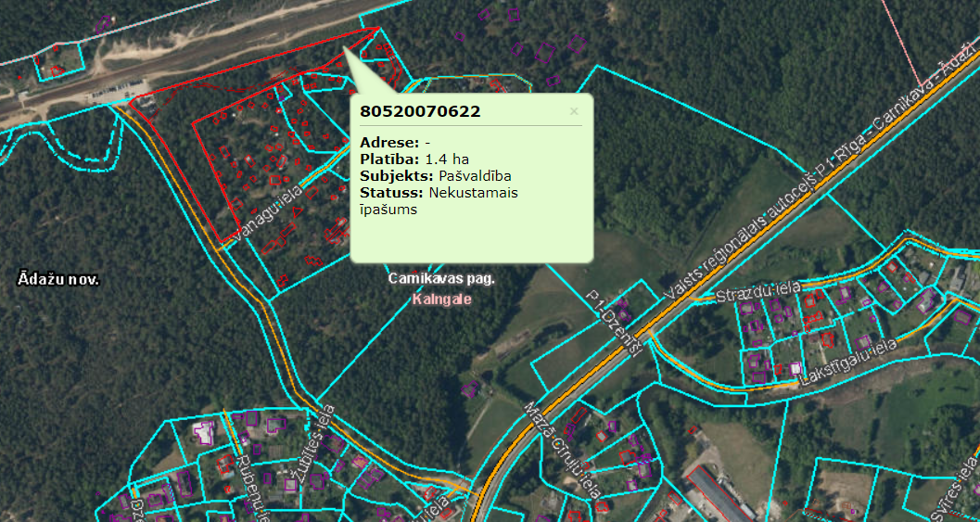

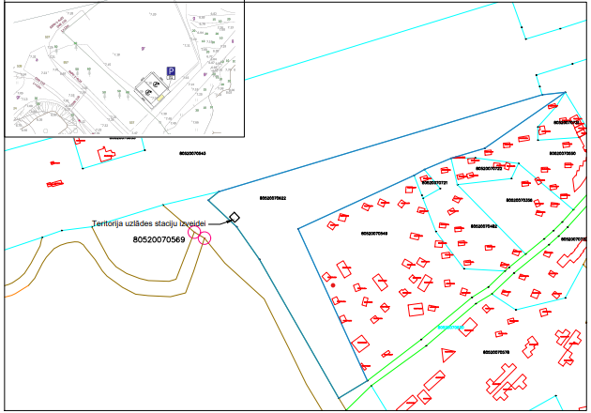

|  |  |  |  |  |  |
| --- | --- | --- | --- | --- | --- |
| Adrese | Zemes vienības kadastra apzīmējums | Uzlādes vietu skaits | Apbūves tiesības teritorijas platība zemes vienībā, m2 | Autostāvvietas izmērs mm | Zaļās zonas / uzlādes stacijas izmērs mm |
| - | 8052 007 0622 | 2 | 30,06 | 5000x5010 | 1000x5010 |